Ámbito ☑  Aplicación | Nombre ☑  YA9B5K-GMM MAPEADOR MEXICO
Creado por ☑  Antonio Ríos | Fecha Última Actualización ☑ | Nº de versión ☑  1.0.0 | País ☑  México

- Datos Generales ☑

Nombre del Caso de Uso ☑  C0112 – Desactivar mapa GMM | Nuevo / Modificado ☑  Nuevo
Objetivos ☑
Desactivar un mapa existente en GMM para módulo de Mapeador MX.

- Inventario de Actores ☑

Código | Nombre | Descripción
A01 | Usuario WEB | Persona encargada de la administración de mapas para módulo del mapeador de GMM.

- Características ☑

Precondiciones

- La BD de GMM se encuentra activa.
- Los objetos de BD para administración de mapas están creados.
- Aplicación web activa para administración de módulo del mapeador GMM.
- El usuario web cuenta con la información necesaria para firmarse al sitio.

Poscondiciones

Válidas.
1. El mapa es desactivado exitosamente en el sistema.
2. El mapa es mostrado en lista de mapas del sistema pero de manera desactivada.

Inválidas.
1. El mapa no es deshabilitado correctamente en el sistema.

- Escenarios ☑

  - Escenario Primario ☑
Paso | Acción
1 | El usuario web ingresar a pantalla de administración de mapas.
2 | El sistema desactiva el botón de “Eliminar”.
3 | El sistema lista todos los Mapas registrados en el sistema, paginados de 12 en 12.
4 | El usuario web selecciona el Mapa que desea desactivar dando doble clic sobre el mapa dentro de grid de resultados.
5 | El sistema activa el botón de “Eliminar”.
6 | El usuario web selecciona el botón “Eliminar”.
7 | El sistema muestra mensaje de confirmación para desactivación de Mapa.
8 | El sistema aplica validación VA1 < Mapa contratado >.
9 | El sistema desactiva el Mapa seleccionado.
10 | El sistema genera evento de desactivación de elemento en bitácora web.
11 | El sistema recarga página de administración de mapas con los elementos presentes al momento en el sistema.
12 | Finaliza el Escenario Principal.

  - Escenarios Alternos ☑

    - EA1 < Mapa contratado >:
Paso | Acción
1 | El sistema muestra el mensaje de error ME1.
2 | El sistema descarta la desactivación del mapa.
3 | Termina Escenario Alterno EA1 y continúa paso 11 de Escenario Principal.

- Reglas de Negocio ☑

  - RN1 < >

- Validaciones ☑
  - VA1 < Mapa contratado >:
Paso | Acción
1 | Si el mapa se encuentra en alguna de las contrataciones existentes de Mapeador GMM MX ejecutar paso 1 de Escenario Alterno EA1, en caso contrario continuar con paso 9 de Escenario Principal.

- Excepciones ☑

  - EX# <Nombre de la excepción>:
Paso | Acción
#

- Mensajes de Error ☑

Código | Descripción
ME1 | Error al desactivar el mapa. El mapa que se desea activar se encuentra contratado.

- Control de Versiones ☑

Nº Versión | Fecha | Autor Modificación | Descripción
1.0.0 |  | Antonio Ríos | Creación

- Anexos.
Diagrama 1. Diseño de pantalla
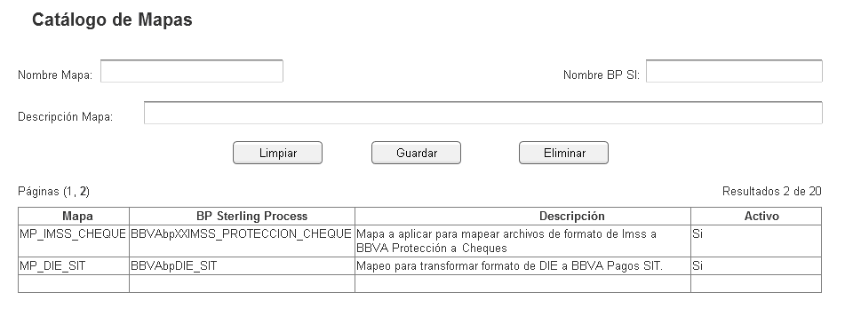

Nota: Plantilla para la generación de Diagrama


